Statystyka rynku pracy województwa mazowieckiego

Marzec 2025 r.

# Liczba osób bezrobotnych i stopa bezrobocia

W marcu w urzędach pracy zarejestrowanych było 113 866 osób bezrobotnych, to jest o 2 032 osoby mniej, niż w poprzednim miesiącu oraz o 900 osób mniej, niż w marcu 2024 roku. Kobiety stanowiły 47,7% osób bezrobotnych.

W marcu br. stopa bezrobocia rejestrowanego w kraju zmniejszyła się o 0,1 pkt proc. (5,3%) a w województwie mazowieckim nie zmieniła się i wynosi 4,2%. Najniższa wartość stopy bezrobocia wystąpiła w województwach wielkopolskim (3,3%) oraz śląskim (3,9%).

## Wykres 1. Stopa bezrobocia w województwie mazowieckim na tle kraju w latach 2024-2025 (w %) – marzec 2025*

*Dane zaktualizowane z uwzględnieniem pracujących w gospodarstwach indywidualnych w rolnictwie (będących składową cywilnej ludności aktywnej zawodowo) wyszacowanych na podstawie wyników Powszechnego Spisu Rolnego 2020 roku.

## Wykres 2. Stopa bezrobocia wg województw (w %) – marzec 2025

## Wykres 3. Liczba osób bezrobotnych i stopa bezrobocia (w %) w podregionach województwa mazowieckiego

## Wykres 4. Liczba osób bezrobotnych wg płci w podregionach województwa mazowieckiego

# Sytuacja w powiatach

Na Mazowszu występuje duże terytorialne zróżnicowanie stopy bezrobocia, z najniższym udziałem osób bezrobotnych w Warszawie (1,4%) i ponad 16-krotnie wyższym w powiecie szydłowieckim (22,6%) w marcu br. Kolejne powiaty z najniższą stopą bezrobocia to: warszawski zachodni (1,8%) i pruszkowski (2,3%). W porównaniu do poprzedniego miesiąca stopa bezrobocia spadła w 32 powiatach a w 10 powiatach pozostała na niezmienionym poziomie.

## Mapa 1. Stopa bezrobocia w powiatach województwa mazowieckiego

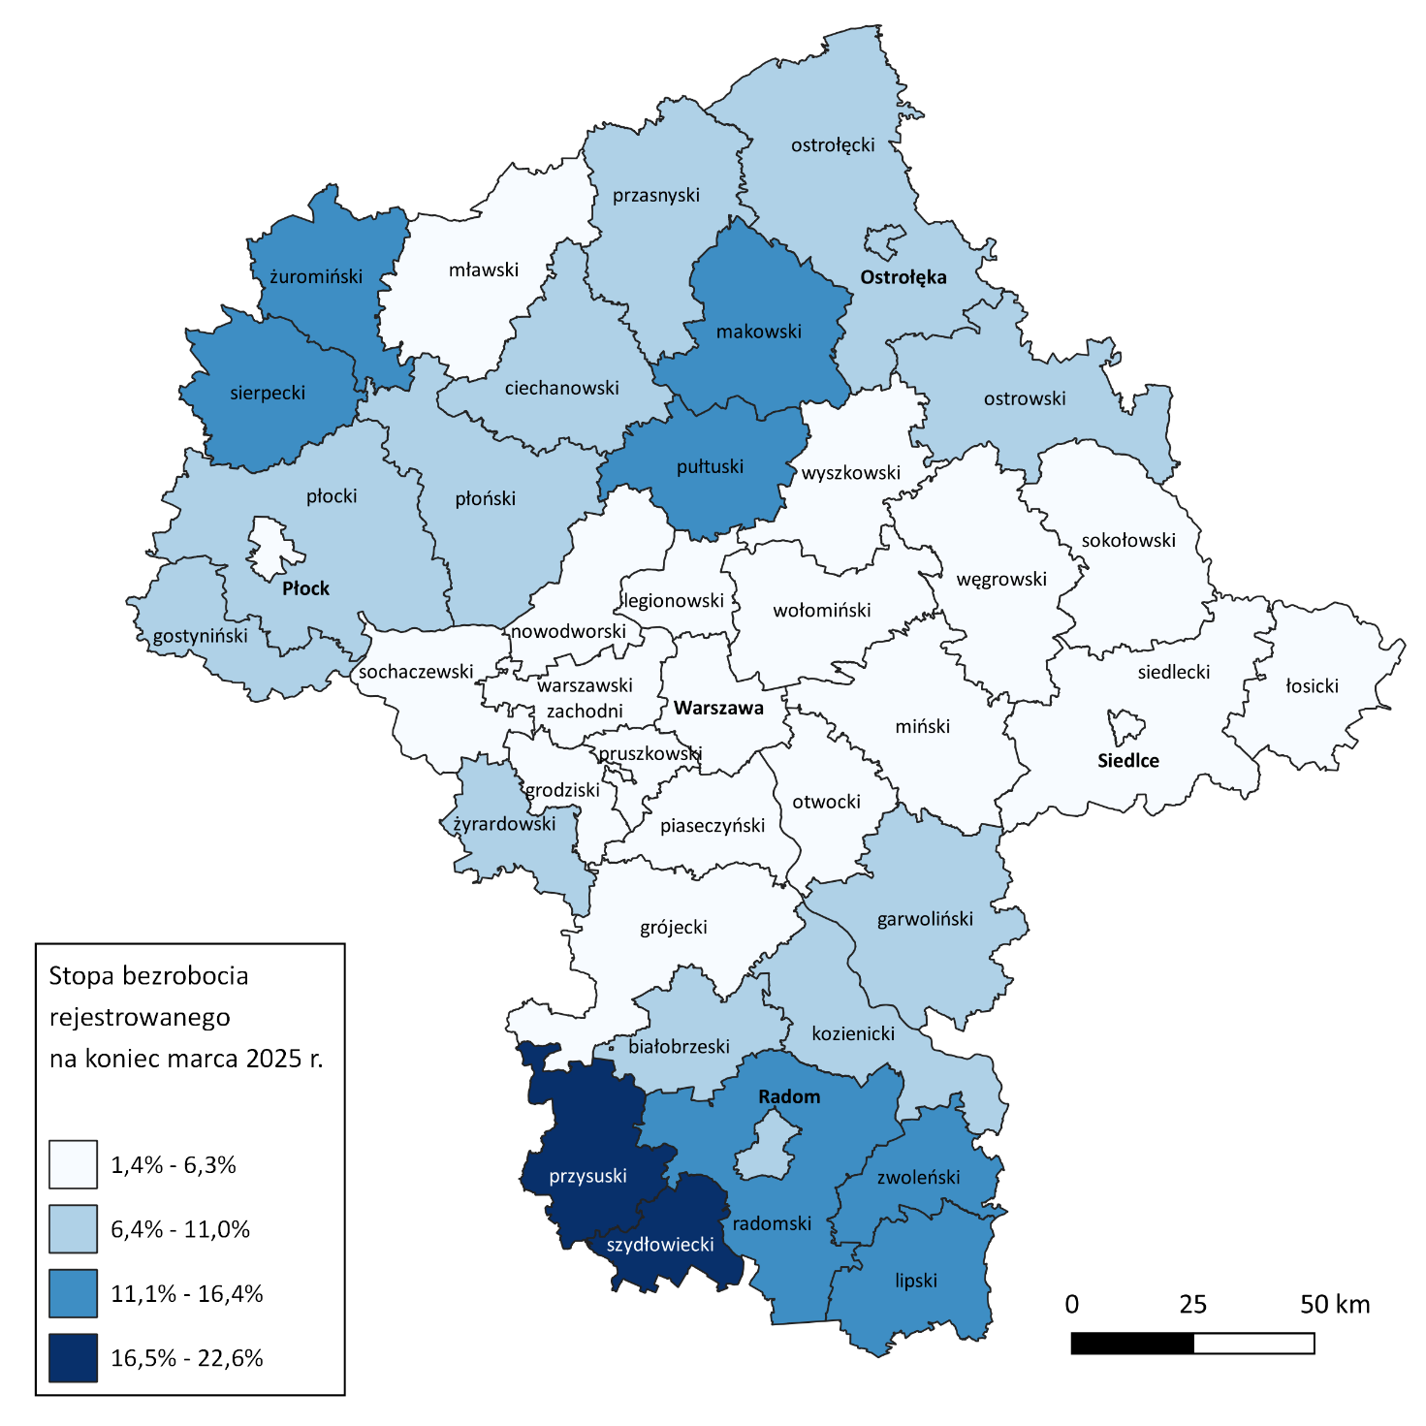

## Wykres 5. Stopa bezrobocia (w %) w powiatach województwa mazowieckiego – marzec 2025

Napływ i odpływ osób bezrobotnych

W marcu napływ osób bezrobotnych był większy od odpływu. W urzędach pracy województwa mazowieckiego zarejestrowało się 12 631 osób bezrobotnych, tj. o 265 osób (o 2,1%) mniej, niż miesiąc wcześniej. Zmniejszyła się liczba osób bezrobotnych rejestrujących się po raz pierwszy o 0,8% oraz liczba osób rejestrujących się po raz kolejny o 2,5%.

Z ewidencji wyłączono 14 663 osoby, tj. o 25,1% więcej, niż w poprzednim miesiącu. Najwięcej wyrejestrowań z ewidencji dokonano z powodu:

* podjęcia pracy – 7 654 osoby (52,2% odpływu z bezrobocia);
* niepotwierdzenie gotowości do pracy – 2 387 osób (16,3% odpływu z bezrobocia);
* rozpoczęcie stażu – 1 763 osoby (12,0% odpływu z bezrobocia);
* dobrowolna rezygnacja ze statusu bezrobotnego – 794 osoby (5,4% odpływu z bezrobocia);
* rozpoczęcia szkolenia – 407 osób (2,8% odpływu z bezrobocia).

## Wykres 6. Napływ i odpływ osób bezrobotnych w województwie mazowieckim

## Wykres 7. Główne powody wyrejestrowania z ewidencji osób bezrobotnych w województwie mazowieckim

# Osoby w szczególnej sytuacji na rynku pracy

Osoby znajdujące się w szczególnej sytuacji na rynku pracy stanowią 79,5% wszystkich bezrobotnych zarejestrowanych w województwie mazowieckim. Najczęściej są to osoby długotrwale bezrobotne (62,4%), osoby powyżej 50. roku życia (34,8%) oraz do 30. roku życia (27,6%). W porównaniu do poprzedniego miesiąca nie zmienił się udział bezrobotnych, którzy posiadają co najmniej jedno dziecko niepełnosprawne do 18. roku życia (0,3%), natomiast zmniejszył się udział bezrobotnych niepełnosprawnych o 0,4 pkt proc. (5,8%) w stosunku do poprzedniego miesiąca.

## Mapa 2. Osoby długotrwale bezrobotne w powiatach województwa mazowieckiego

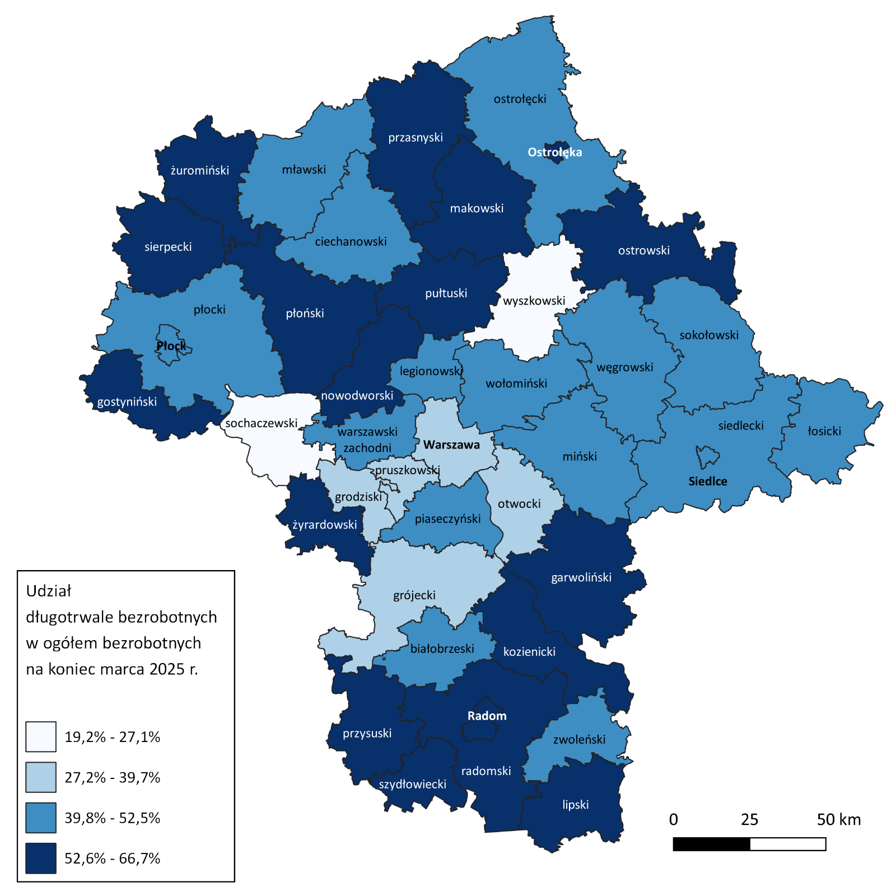

# Bezrobocie na wsi

W marcu 2025 r. na wsi w województwie mazowieckim mieszkało 51 093 osoby bezrobotne, tj. 44,9% ogółu bezrobotnych, w tym 24 323 kobiety. W porównaniu do lutego 2025 r. liczba bezrobotnych zamieszkałych na wsi zmniejszyła się o 1 421 osób, a w stosunku do marca 2024 r. zmniejszyła się o 650 osób, tj. o 1,3%. Bezrobotni zamieszkali na wsi przeważali w 30 powiatach a w 13 powiatach stanowili 70% i więcej. Poza miastami na prawach powiatu, udział bezrobotnych zamieszkałych na wsi w ogólnej liczbie bezrobotnych wynosi od 33,4% w powiecie otwockim do 97,5% w powiecie siedleckim.

## Mapa 3. Osoby bezrobotne zamieszkałe na wsi w województwie mazowieckim

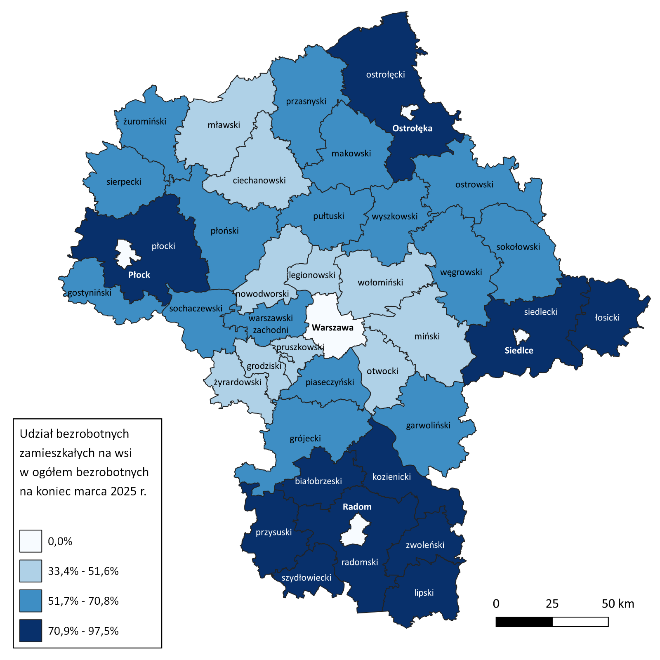

# Bezrobotni cudzoziemcy

W marcu 2025 r. w województwie mazowieckim zarejestrowanych było 2 736 bezrobotnych cudzoziemców, tj. 2,4% ogółu bezrobotnych, w tym 1 982 kobiety. W porównaniu do lutego 2025 r. liczba bezrobotnych cudzoziemców zmniejszyła się o 20 osób, tj. o 0,7%, a w porównaniu do marca 2024 r. zmniejszyła się o 393 osoby, tj. o 12,6%. Najwięcej bezrobotnych cudzoziemców zarejestrowanych było w m. st. Warszawa – 1 232 osoby tj. 6,2% ogółu bezrobotnych, z kolei w powiecie sierpeckim nie było zarejestrowanego ani jednego bezrobotnego.

## Mapa 4. Bezrobotni cudzoziemcy w powiatach województwa mazowieckiego

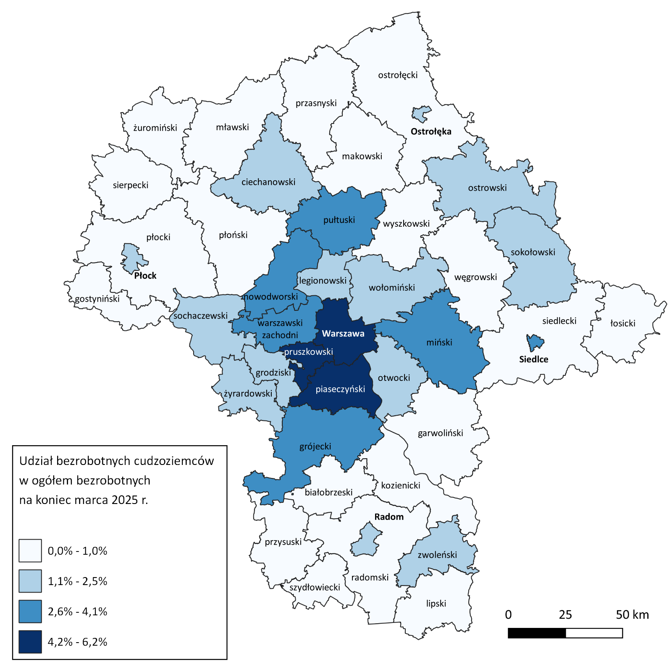

# Zwolnienia grupowe

W marcu 2025 r. 8 pracodawców zgłosiło zamiar zwolnienia 53 740 osób. Zwolnień dokonało 16 pracodawców, a redukcją zatrudnienia zostało objętych 925 osób (o 2 737 osób mniej, niż w poprzednim miesiącu). Firmy, które dokonały najwięcej zwolnień pracowników w marcu działają w branży transport i gospodarka magazynowa.

## Wykres 8. Zwolnienia grupowe i monitorowane wg sektora w województwie mazowieckim

# Wolne miejsca pracy i miejsca aktywizacji zawodowej

W marcu pracodawcy zgłosili do mazowieckich urzędów pracy 14 768 wolnych miejsc pracy i miejsc aktywizacji zawodowej, tj. o 830 (6,0%) miejsc więcej, niż w poprzednim miesiącu. Większość zgłoszonych miejsc pracy to oferty pracy niesubsydiowanej (11 942 miejsca; 80,9%). Miejsc pracy subsydiowanej było o 291 mniej, niż w poprzednim miesiącu.

## Wykres 9. Wolne miejsca pracy i miejsca aktywizacji zawodowej w województwie mazowieckim

## Wykres 10. Liczba wolnych miejsc pracy i miejsc aktywizacji zawodowej wg podregionów województwa mazowieckiego

# Liczba pracujących na Mazowszu w przekroju zawodowym 2025 r.

## Wykres 11. Przewidywane zmiany liczby pracujących w województwie mazowieckim (w tys. osób)

## Wykres 12. Przewidywane zmiany liczby pracujących w województwie mazowieckim (w %)

## Tabela 1. Liczba osób bezrobotnych i stopa bezrobocia w województwie mazowieckim (w końcu miesiąca sprawozdawczego)

| Miesiąc/rok | Liczba bezrobotnych ogółem | Wzrost/spadek w odniesieniu do poprzedniego miesiąca/roku | Stopa |
| --- | --- | --- | --- |
| 2003 | 363 554 | - 5 302 | 15,4 |
| 2004 | 352 946 | - 10 608 | 14,7 |
| 2005 | 332 525 | - 20 421 | 13,8 |
| 2006 | 285 612 | - 46 913 | 11,8 |
| 2007 | 219 924 | - 65 688 | 9,0 |
| 2008 | 178 028 | - 41 896 | 7,3 |
| 2009 | 224 480 | 46 452 | 9,0 |
| 2010 | 238 341 | 13 861 | 9,7 |
| 2011 | 246 739 | 8 398 | 9,8 |
| 2012 | 271 927 | 25 188 | 10,8 |
| 2013 | 283 196 | 11 269 | 11,1 |
| 2014 | 249 777 | - 33 419 | 9,8 |
| 2015 | 216 527 | - 33 250 | 8,4 |
| 2016 | 188 910 | - 27 617 | 7,0 |
| 2017 | 154 068 | - 34 842 | 5,6 |
| 2018 | 136 545 | - 17 523 | 4,9 |
| 2019 | 123 208 | - 13 337 | 4,4 |
| 2020 | 146 375 | 23 167 | 5,4 |
| 2021 | 129 248 | -17 127 | 4,7 |
| 2022 | 116 520 | -12 728 | 4,3 |
| 2023 | 110 526 | -5 994 | 4,0 |
| 2024 |  |  |  |
| styczeń | 117 138 | 6 612 | 4,3 |
| luty | 117 666 | 528 | 4,3 |
| marzec | 114 766 | -2 900 | 4,2 |
| kwiecień | 111 867 | -2 899 | 4,1 |
| maj | 110 035 | - 1 832 | 4,1 |
| czerwiec | 108 502 | - 1 533 | 4,0 |
| lipiec | 109 850 | 1 348 | 4,1 |
| sierpień | 110 588 | 738 | 4,1 |
| wrzesień | 109 607 | -981 | 4,0 |
| październik | 108 322 | -1 285 | 4,0 |
| listopad | 108 409 | 87 | 4,0 |
| grudzień | 109 020 | 611 | 4,0 |
| 2025 |  |  |  |
| styczeń | 114 722 | 5 702 | 4,2 |
| luty | 115 898 | 1 176 | 4,2 |
| marzec | 113 866 | - 2 032 | 4,2 |

## Tabela 2. Struktura osób bezrobotnych w województwie mazowieckim (stan na koniec miesiąca/roku)

|  | Marzec 2024 r. | udział % | Luty 2025 r. | udział % | Marzec 2025 r. | udział % |
| --- | --- | --- | --- | --- | --- | --- |
| Osoby bezrobotne ogółem | 114 766 | 100,0 | 115 898 | 100,0 | 113 866 | 100,0 |
| Kobiety | 55 772 | 48,6 | 55 595 | 48,0 | 54 313 | 47,7 |
| Mężczyźni | 58 994 | 51,4 | 60 303 | 52,0 | 59 553 | 52,3 |
| ponadto: |  |  |  |  |  |  |
| Poprzednio pracujący | 98 433 | 85,8 | 99 746 | 86,1 | 98 175 | 86,2 |
| Dotychczas nie pracujący | 16 333 | 14,2 | 16 152 | 13,9 | 15 691 | 13,8 |
| Zamieszkali na wsi | 51 743 | 45,1 | 52 514 | 45,3 | 51 093 | 44,9 |
| Z prawem do zasiłku | 17 154 | 14,9 | 18 208 | 15,7 | 17 618 | 15,5 |
| Zwolnieni z przyczyn zakładu pracy | 5 036 | 4,4 | 5 417 | 4,7 | 5 461 | 4,8 |
| Osoby w okresie do 12 miesięcy od dnia ukończenia nauki | 3 631 | 3,2 | 3 991 | 3,4 | 3 793 | 3,3 |
| Cudzoziemcy | 3 129 | 2,7 | 2 756 | 2,4 | 2 736 | 2,4 |

## Tabela 3. Liczba osób będących w szczególnej sytuacji na rynku pracy w województwie mazowieckim (w końcu miesiąca sprawozdawczego)

| rok/miesiąc | Osoby bezrobotne ogółem | Osoby w szczególnej sytuacji na rynku pracy ogółem | do 30 roku życia | do 25 roku życia | długotrwale bezrobotne | powyżej 50 roku życia | korzystające ze świadczeń z pomocy społecznej | posiadające co najmniej jedno dziecko do 6 roku życia | posiadające co najmniej jedno dziecko niepełno-sprawne do 18 roku życia | niepełno-sprawne |
| --- | --- | --- | --- | --- | --- | --- | --- | --- | --- | --- |
| 2024 |  |  |  |  |  |  |  |  |  |  | |
| styczeń | 117 138 | 93 755 | 26 539 | 13 759 | 58 575 | 31 700 | 513 | 16 020 | 271 | 6 776 |
| luty | 117 666 | 94 051 | 26 802 | 13 895 | 58 422 | 31 654 | 663 | 15 996 | 275 | 6 819 |
| marzec | 114 766 | 91 697 | 25 635 | 13 094 | 57 411 | 30 976 | 519 | 15 699 | 269 | 6 609 |
| kwiecień | 111 867 | 89 378 | 24 629 | 12 335 | 56 300 | 30 306 | 576 | 15 359 | 269 | 6 516 |
| maj | 110 035 | 88 096 | 24 158 | 12 203 | 55 869 | 29 929 | 590 | 15 034 | 262 | 6 418 |
| czerwiec | 108 502 | 87 016 | 23 799 | 12 048 | 55 230 | 29 636 | 568 | 14 871 | 257 | 6 394 |
| lipiec | 109 850 | 87 490 | 23 873 | 12 061 | 55 043 | 29 883 | 543 | 14 996 | 264 | 6 432 |
| sierpień | 110 588 | 88 230 | 24 448 | 12 392 | 55 280 | 29 854 | 560 | 15 013 | 256 | 6 515 |
| wrzesień | 109 607 | 88 029 | 24 954 | 12 955 | 55 037 | 29 558 | 590 | 14 641 | 244 | 6 554 |
| październik | 108 322 | 86 942 | 24 199 | 12 672 | 54 787 | 29 570 | 594 | 14 321 | 254 | 5 451 |
| listopad | 108 409 | 87 167 | 24 064 | 12 585 | 55 003 | 29 925 | 631 | 14 159 | 262 | 5 537 |
| grudzień | 109 020 | 87 752 | 23 796 | 12 394 | 55 701 | 30 536 | 748 | 13 996 | 258 | 5 540 |
| 2025 |  |  |  |  |  |  |  |  |  |  |
| styczeń | 114 722 | 91 806 | 25 526 | 13 438 | 57 412 | 31 603 | 664 | 14 550 | 280 | 5 778 |
| luty | 115 898 | 92 261 | 25 842 | 13 574 | 57 297 | 31 706 | 786 | 14 612 | 282 | 5 714 |
| marzec | 113 866 | 90 509 | 25 009 | 12 934 | 56 452 | 31 480 | 657 | 14 243 | 276 | 5 267 |

## Tabela 4. Liczba wolnych miejsc pracy i miejsc aktywizacji zawodowej w województwie mazowieckim

|  | I-III 2024 | Udział % | I-III 2025 | Udział % |
| --- | --- | --- | --- | --- |
| Ogółem wolne miejsca pracy i miejsca aktywizacji zawodowej (w końcu miesiąca sprawozdawczego) | 50 511 | 100 | 44 466 | 100 |
| subsydiowane | 8 062 | 16,0 | 7 802 | 17,5 |
| niesubsydiowane | 42 449 | 84,0 | 36 664 | 82,5 |
| z sektora publicznego | 7 694 | 15,2 | 5 229 | 11,8 |
| sezonowe | 13 141 | 26,0 | 12 509 | 28,1 |
| dla osób niepełnosprawnych | 1 015 | 2,0 | 1 634 | 3,7 |

## Tabela 5. Liczba osób bezrobotnych objętych aktywnymi formami przeciwdziałania bezrobociu w województwie mazowieckim

| Liczba osób bezrobotnych objętych aktywnymi formami przeciwdziałania bezrobociu w województwie mazowieckim (w końcu miesiąca sprawozdawczego) | ogółem | kobiety |
| --- | --- | --- |
| Prace interwencyjne | 2 438 | 1 600 |
| Roboty publiczne | 967 | 685 |
| Szkolenie | 293 | 59 |
| w tym w ramach bonu szkoleniowego | 11 | 1 |
| Staż | 3 510 | 2 421 |
| w tym w ramach bonu stażowego | 0 | 0 |
| Przygotowanie zawodowe dorosłych | 10 | 1 |
| Prace społecznie użyteczne | 646 | 351 |
| w tym w ramach PAI | 0 | 0 |
| Świadczenie aktywizacyjne | 0 | 0 |
| Grant na telepracę | 0 | 0 |
| Refundacja składek | 0 | 0 |
| Dofinansowanie wynagrodzenia za zatrudnienie skierowanego bezrobotnego powyżej 50 roku życia | 218 | 99 |
| w tym powyżej 60 roku życia | 35 | 1 |